Otizm Spektrum Bozukluğu Nedir?  Çocuğunuzda aynı yaştaki diğer çocukların davranışlarından farklı davranışlar gözlüyorsanız kaygılanabilirsiniz. Bu davranışların otizm belirtisi olabileceğini düşünüyorsanız otizmin ne olduğunu, sizi ve ailenizi ne şekilde etkileyeceğini bilmek isteyebilirsiniz.  Otizm spektrum bozukluğu, doğuştan gelen ya da yaşamın ilk yıllarında ortaya çıkan karmaşık bir nöro-gelişimsel bir bozukluktur. Otizmin, beynin yapısını ya da işleyişini etkileyen bazı sinir sistemi sorunlarından kaynaklandığı sanılmaktadır. Bu metinde otizm spektrum bozukluğu için kullanım kolaylığı nedeniyle zaman zaman otizm terimi kullanılmıştır.  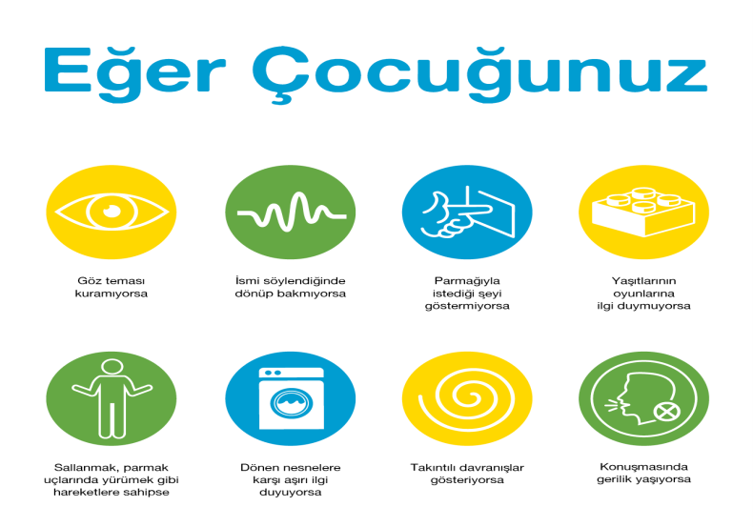  DÜNYADAKİ DURUMU  Otizm, günümüzde rastlanan en yaygın nörolojik bozukluktur ve Hastalıkları Kontrol Etme ve Önleme Merkezi (Centers for Disease Control Prevention)’nin verilerine göre 2006 yılında Her 150 çocuktan 1’inde otizm görülürken, 2012 yılında Her 88 çocuktan 1’inde otizm görülmüştür. 2018 yılında verilen son bilgiye göre de, her 59 çocuktan 1’inde otizm görülmektedir.  Otizm tüm ırklarda, etnik gruplarda ya da sosyal statüsü farklı gruplarda görülebileceği, ailenin gelir durumu, yaşam biçimi ve eğitim düzeyi ile otizm spektrum bozukluğu arasında bir bağ olmadığı vurgulanmaktadır.Cinsiyetle ilişkili olarak farklı görülme sıklığı bilgileri bulunmasına rağmen, ortak görüş, erkeklerde kızlardan daha fazla görüldüğüdür.  Otizm tanısı alan çocukların çoğunda değişik derecelerde öğrenme güçlüğü ve zeka geriliği de görülebilir.Otizm, tüm dünyada olduğu gibi ülkemizde de son yıllarda adı çok sık duyulan bir özel eğitim kategorisidir. Otizm terimi, zaman içinde yerini, otizm spektrum bozuklukları (ASD – autism spectrum disorders) terimine bırakmıştır. Otizm spektrum bozukluğu kavramı ile ilişkili belli başlı olgular şöyle sıralanabilir; | Otizm Spektrum Bozukluğunun Nedeni Nedir?  Bugün, otizm spektrum bozukluğuna neyin neden olduğu bilinmemekle birlikte genetik temelli olduğuna ilişkin bulgular vardır. Ancak hangi gen ya da genlerin sorumlu olduğu henüz bilinmemektedir. Çevresel faktörlerin de otizme yol açabildiğine ilişkin görüşler vardır. Hem genetik temellerin hem de çevresel faktörlerin etkileri üzerine çok sayıda araştırma yapılmaktadır.  Otizmin çocuk yetiştirme özellikleriyle ya da ailenin ekonomik koşullarıyla hiçbir ilişkisi yoktur; bu nedenle otizm spektrum bozukluğunu her çeşit toplumda, farklı coğrafyalarda, ırkta ve ailede rastlanmaktadır.  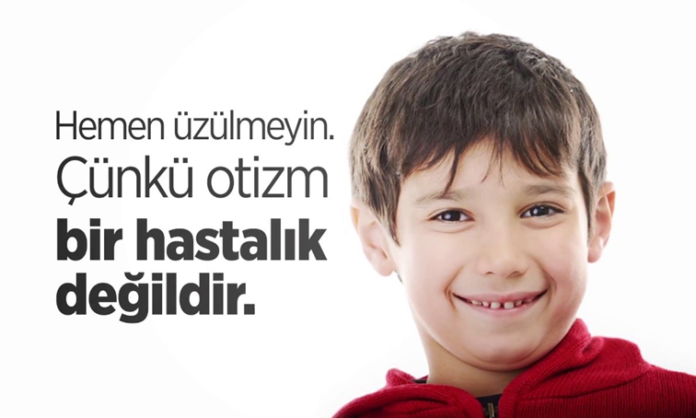  - Otizm spektrum bozukluğunun nörolojik nedenlerden kaynaklandığı sanılmaktadır. Otizm spektrum bozukluğu tanılı bireylerin önemli bir bölümünde (yaklaşık %35), beyindeki anormal elektrik hareketlerine bağlı olarak; nöbet, istemsiz hareketler, bilinç yitimi vb. nörolojik sorunlar da görülebilir.  - Otizm spektrum bozukluğu bir ruh hastalığı değildir; ancak, belirtileri bazı ruh hastalıklarını çağrıştırabilir.  - Yapılan bilimsel araştırmalar, otizm spektrum bozukluğunun çocuk yetiştirme özellikleriyle ya da ailenin sosyo-ekonomik özellikleriyle ilişkisi olmadığını göstermiştir.  - Otizm spektrum bozukluğunun kalıtsal olabileceği yönünde bulgular vardır; ancak, buna yol açan gen ya da genler henüz bulunmuş değildir.  - Önceki yıllarda otizm spektrum bozukluğunun görülme oranının 500’de bir olduğu kabul edilirken, son verilere göre, otizm spektrum bozukluğunun yaklaşık her 59 çocuktan birini etkilediği düşünülmektedir. Ayrıca, erkeklerdeki yaygınlığı kızlardan 4,3 kat fazladır. | Erken Teşhisin Önemi  - Başkalarıyla göz teması kurmuyorsa,  - İsmini söylediğinizde bakmıyorsa,  - Söyleneni işitmiyor gibi davranıyorsa,  - Parmağıyla istediği şeyi göstermiyorsa,  - Oyuncaklarla oynamayı bilmiyorsa,  - Akranlarının oynadığı oyunlara ilgi göstermiyorsa,  - Bazı sözleri tekrar tekrar ve ilişkisiz ortamlarda söylüyorsa,  - Konuşmada akranlarının gerisinde kalmışsa,  - Sallanmak, çırpınmak gibi garip hareketleri varsa,  - aşırı hareketli, hep kendi bildiğince davranıyorsa,  - Gözleri bir şeye takılıp kalıyorsa,  - Bazı eşyaları döndürmek, sıraya dizmek gibi sıra dışı hareketler yapıyorsa,  - Günlük yaşamındaki düzen değişikliklerine aşırı tepki veriyorsa,  Otizm açısından değerlendirme yapmak gerekir. Erken tanı ve doğru bir eğitim yöntemi ile yoğun olarak eğitim alan çocukların yaklaşık yüzde ellisinde otizmin belirtileri kontrol altına alınabilmekte, gelişim sağlanabilmekte, büyük ilerleme kaydedilmekte ve hatta bazı otizmli çocukların ergenlik yaşına geldiklerinde diğer arkadaşlarından farkı kalmayabilmektedir.  OTİZM SPEKTRUM BOZUKLUĞU  “ ÖĞRETMEN- VELİ BİLGİLENDİRME BROŞÜRÜ”  